1. 数据集层面：

在写好需要的报表字段逻辑后，增加以下标红的逻辑，Col为显示列设置的参数

SELECT --维度列

${if(FIND("日期",Col,0)==0,"","日期,")}—字段1

${if(FIND("机台",Col,0)==0,"","CB1.机台 AS 机台,")} —字段2

sum(字段3) as 数量,

sum(字段4) as 金额

FROM 表单

where 条件

GROUP BY 1 --维度列

${if(FIND("日期",Col,0)==0,"",",日期")}—字段1

${if(FIND("机台",Col,0)==0,"",",机台,")} —字段2

1. 表单层面

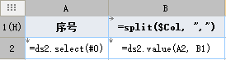

注：=split($Col,","),$Col表示参数名称，这个公式的意义是分割参数组成的字符串数组，将参数分割为多个值。

=ds2.select(#0)，该公式的意义是取ds2数据源当中的所有行号，返回的结果为1,2,3……。

=ds2.value(a2, b1)，该公式的意思是获取B1单元格所指定的列的列内容，其返回记录的排列顺序是按照A2当中所获取的行号进行排列。

B2单元格设置横向扩展

VALUE函数意义

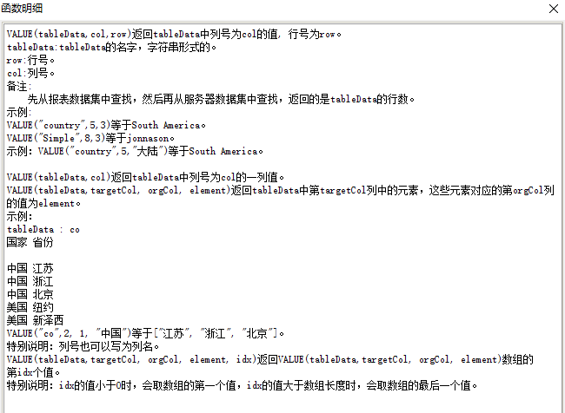

详细文档参考帆软官方文档，搜索关键词使用函数实现动态列



或者按照正常报表设计，在条件属性中设置未选中的列隐藏即可

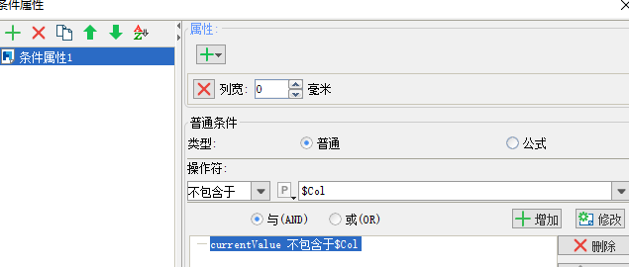

1. 控件层面

定义数据字典，并在默认值中输入各字段名(用逗号隔开)

下拉选项

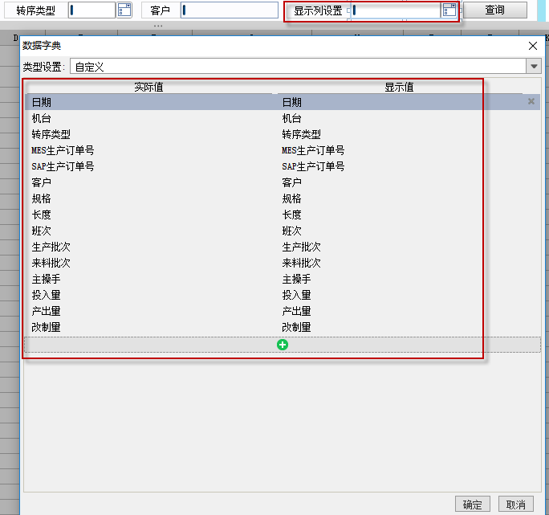

设置默认值

